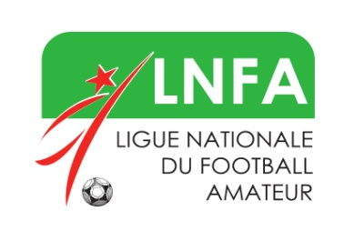
الإتحاد الجزائري لكرة القدم
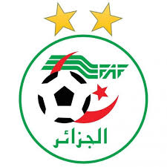
FEDERATION ALGERIENNE DE FOOTBALL
الرابطة الوطنية لكرة القدم للهواة
LIGUE NATIONALE DU FOOTBALL AMATEUR

Programme des rencontres Jeunes catégorie (U-19 & U-18)
14^{éme} Journée : Vendredi 27 et Samedi 28 Janvier 2023

Groupe « A »
Lieu | Rencontre | Date | Horaires |  | Observations
 |  |  | U 19 | U 18
Témouchent – EMBAREK BOUSSIF | CRT – GCM | Samedi 28.01 | 09H00 | 11H00
Saida –Frères BRACI | MCS – ESM | = | = | =
Oran – Bouakeul | ASMO - MCEB | = | = | =
Tiaret – KAID Ahmed | JSMT - MCO | = | = | =
MECHERIA - GUESBAOUI | SCM - JSS | = | = | =
Tlemcen - 3 Frères Zerga | WAT – ACFAF | Vendredi 27.01 | = | WAT U18 EXEMPT
Groupe «B »
Lieu | Rencontre | Date | Horaires |  | Observations
 |  |  | U 19 | U 18
Kouba – Benhaddad | RCK – ASO | Vendredi 27.01 | 09H00 | 11H00
Ben Aknoun – El Mokrani | ESBA – ESS | Samedi 28.01 | = | =
Alger – Omar Hamadi | USMA - JSK | = | = | =
Chlef – Gheddab Sahnoun | MCBOS - SKAF | = | = | =
Boufarik – Mohamed Regaz | WAB – NAHD | = | = | =
RELIZANE -Tahar ZOUGARI | RCR – USMH | = | = | =
Groupe « C »
Lieu | Rencontre | Date | Horaires |  | Observations
 |  |  | U 19 | U 18
HYDRA -Ahmed Falek | PAC – MCA | Samedi 28.01 | 09H00 | 11H00
Khemis El Khechna | IBKEK – MCEE |  | = | =
ALGER -20 Aout 55 | CRB - NCM | = | = | =
BORDJ MENAIEL -Salah TAKDJERAD | JSBM - RCA | = | = | =
Chelghoum Laid | HBCL – ESG | =
Exempt : OM
Groupe « D »
Lieu | Rencontre | Date | Horaires |  | Observations
 |  |  | U 19 | U 18
Khroub | ASK – CAB | Vendredi 27.01 | 09H00 | 11H00
Annaba –Bouzred | HAMRA – JSMS | Samedi 28.01 | = | =
Constantine – Hama Bouziane | MOC - USMK | = | = | =
Biskra – Menani | USB – CSC | = | = | =
Teleghma – KHEBAZA Bachir | NRBT – USMAn | = | = | =
Ain Mlila -DEMANE Debbih | ASAM - USC | = | = | =

